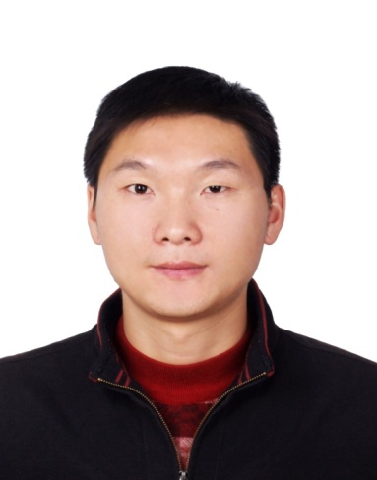

**苏超杰个人简介**

苏超杰 男 汉族，1981年9月生，河南鹿邑人，中共党员，双学士，硕士研究生，汽车专业讲师，汽车骨干教师，《河南工业贸易职业学院学报》责任编辑，连续4年获得院级年度“优秀教师”和“先进工作”称号。多次被评为粮食局和院级“优秀共产党员”。多次参加国家级、省级、院级重点项目建设，如：汽车检测与维修技术省级、国家级示范基地建设、数控技术省级示范基地建设、汽车检测与维修技术省级特色专业建设，“维修电工技能实训”省级精品课程和省级精品资源共享课建设等，在建设中发挥了重要作用。